L’expansion urbaine

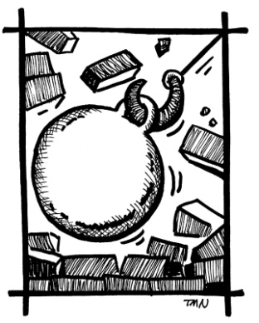
- parfois une ville grandit, et elle démolit les édifices construits en largeur et les remplace par des édifices en hauteur

- les édifices construits en hauteur rapprochent les gens, les habitations, les magasins, les écoles, les commerces, les hôpitaux, les cinémas et de nombreuses autres activités
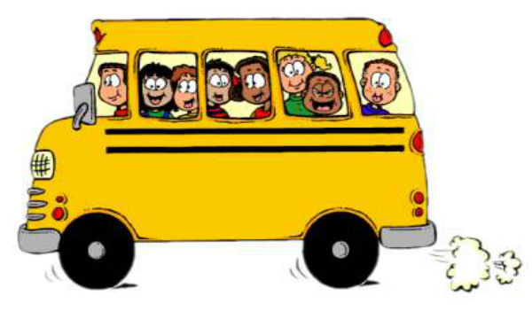
- ceci incite l’usage du transport commun

aide à réduire l’empreinte
écologique des habitants

empreinte écologique – le mesure
de territoire requis pour supporter
en permanence un mode de vie particulier

- Le développement des villes empiète sur les terres utilisées pour les activités agricoles
la perte des terres agricoles productives
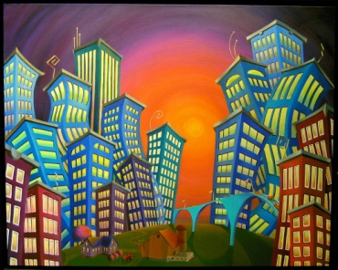
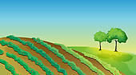

- La valeur élevée des terres encourage les agriculteurs à vendre leurs terres, car ils peuvent faire plus d’argent en les vendant qu’en les exploitant.

